《操作系统》课程实验报告
实验名称 | Linux下的C++开发 |  |  |  |  | 实验序号 | 2
姓 名 | 李银海 | 系院专业 | 信管 | 班 级 | 15班 | 学 号 | 0459
实验日期 | 2012年11月28日 |  | 指导教师 | 丘文峰 |  | 成 绩
一、实验目的和要求
加深对进程概念的理解，明确进程和程序的区别进一步认识并发执行的实质分析进程争用资源的现象，学习解决进程互斥的方法了解Linux系统中进程通信的基本原理
二、实验预习内容
阅读Linux的sched.h源码文件，加深对进程管理概念的理解阅读Linux的fork.c源码文件，分析进程的创建过程
三、实验设备
配置名 配置参数
硬盘 ≥8GB
内存 ≥1GB
磁盘文件格式 NTFS, 以支持大的镜像文件
操作系统 Win32 XP +
软件 VirtualBox Red Hat Linux Server ISO安装软件
四、实验内容及步骤
1.进程的创建
编写一段程序，使用系统调用fork()创建两个子进程。当此程序运行时，在系统中有一个父进程 和两个子进程活动。让每一个进程在屏幕上显示一个字符:父进程显示字符"a";子进程分别显示字 符"b"和字符"c"。试观察记录屏幕上的显示结果，并分析原因。
1.进程的控制
修改已编写的程序，将每个进程输出一个字符改为每个进程输出一句话，在观察程序执行时屏幕上 出现的现象，并分析原因。如果在程序中使用系统调用lockf()来给每一个进程加锁，可以实现进程之间的互斥，观察并分析 出现的现象。
软中断通信编制一段程序，使其实现进程的软中断通信。要求：使用系统调用fork()创建两个子进程，再用系统调用signal()让父进程捕捉键盘上来的中断 信号（即按Del键）;当捕捉到中断信号后，父进程用系统调用kill()向两个子进程发出信号，子进程捕捉 到信号后分别输出下列信息后终止：child process 1 is killed by parent!
child process 2 is killed by parent!父进程等待两个子进程终止后，输出如下的信息后终止：parent process is killed!在上面的程序中增加语句signal(SIGINT, SIG_IGN)和signal(SIGQUIT, SIG_ING)观察执行结果，并分析原因进程的管道通信编制一段程序，实现进程的管道通信。使用系统调用pipe()建立一条管道栈；两个子进程P1和P2分别向管道各写一句话：child 1 is sending a message!
child 2 is sending a message!而父进程则从管道中读出来自于两个子进程的信息，显示出屏幕上。 要求父进程先接收子进程P1发来的消息，然后再接收子进程P2发来的消息。
五、实验结果、分析与心得
实验结果：进程的创建、进程的控制
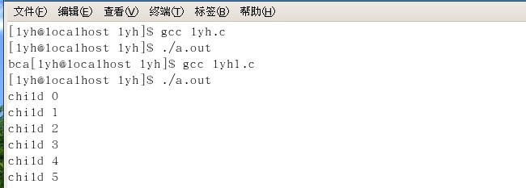
.
.
.加锁后
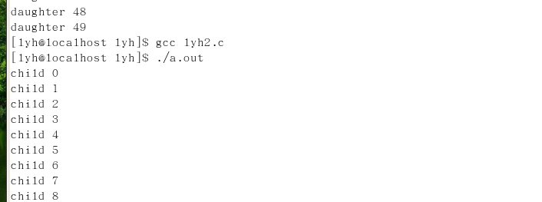

软件中断通信
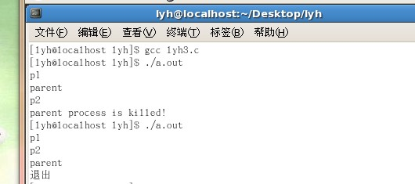

任务2
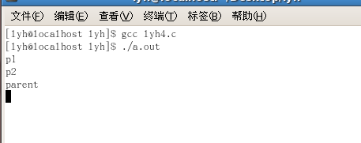

2．分析：按给出的命令输入，可以得出如上结果。
3．心得：多次训练之后，输入的速度，准确率都有很大提升，总之多练多做，收获是有的。
教师评语：

成绩:

教师签字：

